областное государственное бюджетное

профессиональное образовательное учреждение

«Саянский медицинский колледж»

**Методическая разработка лекционного материала**

**по теме: «Твёрдые лекарственные средства»**

**Дисциплина « Фармакология»**

**специальности 34.02.01 Сестринское дело**

**по выполнению внеаудиторной самостоятельной работы**

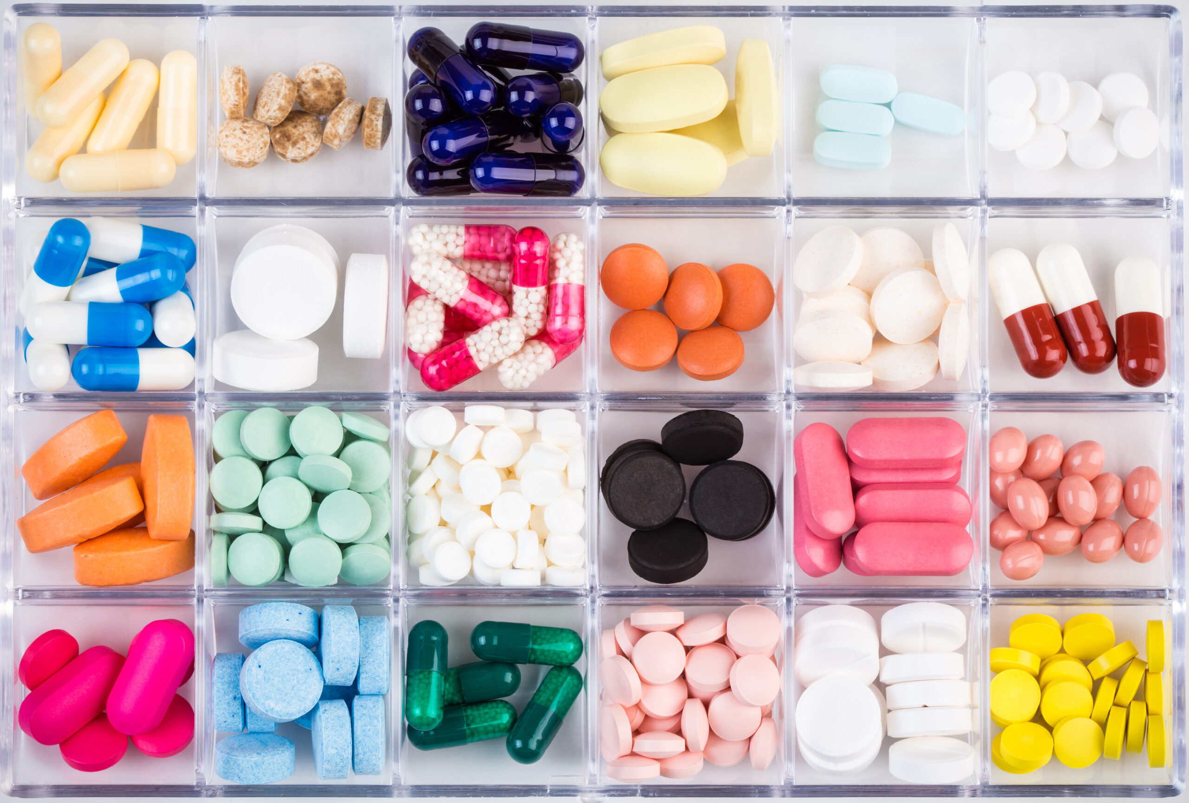

Составитель: Черняева Я.Е.

Преподаватель

ОГБПОУ «Саянский медицинский колледж»

Саянск

2024

**Содержание**

1. *Пояснительная записка*
2. *Методический блок*

- Цели занятия

- Перечень компетенций

- Мотивация

- Оснащение занятия

- Междисциплинарные связи

- Список литературы

3. *Информационный блок*

- Терминологический словарь

- Материалы лекции (опорный конспект)

***Организационно – методический блок***

**Название Учебной дисциплины: *Фармакология***

**Тема: «Твердые лекарственные формы»**

**Вид занятия: теоретическое занятие**

**Тип занятия: комбинированный урок**

**Количество часов: 2 часа (90 минут).**

Цели занятия:

***Образовательные:***

* Систематизировать и обобщить знания по теме «Твердые лекарственные формы»;
* Введение новых понятий: таблетки, драже, гранулы, порошки, капсулы пилюли, карамели;
* Научить выполнять задания по алгоритму;
* Научить применять полученные знания на практике;
* Выявить прочность полученных знаний по дисциплине.

***Развивающие:***

* Стимулировать мыслительную активность, логическое мышление;
* Развивать познавательный интерес, навыки самостоятельной работы;
* Развивать умения обобщать, анализировать ситуацию и делать выводы;

***Воспитательные:***

* Прививать профессионально значимые качества личности, чувства ответственности;
* Поддерживать устойчивый интерес к выбранной специальности;
* Воспитывать внимательность, точность и чувство милосердия;

***В результате освоения темы обучающийся должен уметь:***

- выписывать лекарственные формы в виде рецепта с использованием справочной литературы;

 - применять лекарственные средства по назначению врача (фельдшера);

-давать рекомендации пациенту по применению различных лекарственных средств.

*В результате освоения темы обучающийся должен знать:*

- лекарственные формы, пути введения лекарственных средств, виды их действия и взаимодействия;

 - правила заполнения рецептурных бланков.

Материалы данной методической разработки способствуют реализации общих и профессиональных компетенций.

Общие компетенции: ОК 1, ОК 7, ОК 8,

Профессиональные компетенции: ПК 2.1 - 2.4, ПК 2.6.

Методические указания для обучающихся разработаны в соответствии с федеральными государственными образовательными программами по специальностям 34.02.01 Сестринское дело (приказ № 502 от 12.05.2014) и рабочей программой учебной дисциплины Фармакология., положением об организации внеаудиторной самостоятельной работы обучающийся.

Цель методической разработки: организовать учебную деятельность студентов для успешного овладения теоретическими знаниями по изучаемой теме.

Данные методические указания позволяют обучающимся получить необходимую информацию по выполнению внеаудиторной самостоятельной работы, которая направлена на обеспечение профессиональной подготовки специалистов среднего звена, формирование и развитие общих компетенций, определенных в ФГОС СПО, а также на формирование и развитие профессиональных компетенций, соответствующих основным видам профессиональной деятельности.

Изучение данной темы обучающимися способствует систематизации, закреплению, углублению и расширению полученных теоретических знаний и практических умений; овладению практическими навыками работы с нормативной и справочной литературой; развитию познавательных способностей и активности обучающихся: творческой инициативы, самостоятельности, ответственности и организованности; формированию самостоятельности профессионального мышления: способности к профессиональному саморазвитию, самосовершенствованию и самореализации; овладению практическими навыками применения информационно-коммуникационных технологий в профессиональной деятельности, а также развитию исследовательских умений.

***Мотивация:***

Твердые лекарственные формы широко используются в практической медицине.

Медицинская сестра должны знать твердые лекарственные формы, чтобы грамотно выписывать рецепты. А следовательно, надо знать все разновидности твердых лекарственных форм, особенности и правила их прописи в рецептах.

Данная тема тесно связана с совершенствованием знаний латинской терминологии, грамматики и грамотным ее использованием при выписывании в рецептах твердых лекарственных форм

Рецепт является неотъемлемым звеном в процессе лечения больного. После установление врачом диагноза, проводится выбор лекарственного средства, его формы, способа введения, определение дозы и интервалов между введением препарата, продолжительность введения. Все это отображается в рецепте.

Рецепт пишут по специальной форме на латинском языке, предписание же больному — на русском или на национальном языках. Писать рецепт принято четким, ясным почерком, чернилами или шариковой ручкой на форменном бланке. Исправления в рецепте не допускаются.

**Оснащение занятия:**

1. *Нормативные документы:*

- Рабочая программа;

- Примерная программа;

- Календарно-тематический план.

2*. Учебно – методическое обеспечение:*

- журнал;

- технологическая карта;

- методическая разработка;

- контрольно-оценочные средства.

 3. *Учебно – наглядные пособия:*

- дидактический материал в виде карточек с заданиями;

- иллюстративный материал в виде: образцов лекарственных препаратов;

- демонстрация презентаций и видеороликов.

4*. ТСО:*

- мультимедийная установка;

- компьютерная техника;

- презентация Power Point:

***Междисциплинарные связи***

1. Основы латинского языка.
2. Анатомия человека.
3. Основы микробиологии и иммунологии.
4. Пропедевтика клинических дисциплин.
5. Сестринский уход.

**Информационный блок**

***Терминологический словарь:***

* *Таблетки (tabulettae)* - твердая дозированная лекарственная форма, получаемая путем прессования лекарственных веществ или их смесей и вспомогательных веществ.
* *Драже (dragee)* – твердая дозированная лекарственная форма для внутреннего применения, получаемая путем многократного наслаивания (дражирования) лекарственных и вспомогательных веществ на гранулы лекарственного вещества. В состав драже входят лекарственные и вспомогательные вещества (сахар, крахмал, пшеничная мука, этилцеллюлоза, стеараты, какао, шоколад, пищевые лаки, красители и др.). От таблеток драже отличаются тем, что в сложных драже, включающих несколько лекарственных веществ, обеспечивается последовательное действие препаратов, изолированных друг от друга слоями формообразующих веществ.
* *Капсулы (capsulae)* – оболочки для помещения в них дозированных порошкообразных, жидких, пастообразных, гранулированных лекарственных веществ, применяемых внутрь, а также для ректального и вагинального способов введения лекарств. В капсулах назначают лекарственные вещества, имеющие неприятные запах, вкус или обладающие раздражающим действием. Кроме того, в капсулах назначают те лекарственные вещества, которые под действием желудочного сока могут потерять свою фармакологическую активность (могут распадаться, освобождая лекарственное вещество в определенном отделе пищеварительного тракта).
* *Пилюли– Pilulae (Pilula* – им. п. ед. ч., Pilulae – род. п. ед. ч.) Дозированные лекарственные формы для внутреннего употребления в виде шариков, приготовленных из однородной пластичной массы. В их состав входят лекарственные вещества и формообразующие, составляющие основу пилюль. Масса пилюль составляет от 0,1 до 0,5,; болюсов от 0,5 до 50,0 допускаемые отклонения ±5%, диаметр 4-8 мм.
* *Гранулы* – это твердая лекарственная форма в виде однородных частиц (крупинки, зернышки) округлой, цилиндрической или неправильной формы, предназначенные для внутренного применения.
* П*орошок*  - это твердая лекарственная форма, состоящая из одного, двух или более сыпучих лекарственных веществ, имеющих вид мелких частиц .
* *Карамели* – это твердые лекарственные формы, приготавливаемые путем смешения лекарственных веществ с сахаром и патокой. Используют в основном для лечения заболеваний слизистых оболочек полости рта и глотки.
* *Пастилки - или* троше - твердые лекарственные формы в виде плотных масс плоской формы, получаемые путем смешивания лекарственных веществ с сахаром и слизями.

***Опорный конспект лекции***

*Тема: «Твердые лекарственные формы»*

     К твердым лекарственным формам относятся: таблетки, драже, капсулы, порошки,  гранулы, пилюли, спансулы, карамели   и т.д.

**Таблетки (tabulettae)**

Таблетка – Tabuletta (им. п., ед. ч.)

Таблетки – Tabulettae (род. п., ед. и мн. ч.)

*Таблетка –* твердая дозированная лекарственная форма, получаемая путем прессования лекарственных веществ или их смесей и вспомогательных веществ.

По внешнему виду представляют собой круглые, овальные или иной формы пластинки с плоской или двояковыпуклой поверхностью и цельными краями. Таблетки могут быть покрыты оболочкой и не иметь ее. Если таблетку допустимо назначать дробными долями, и она не покрыта оболочкой, то на ее поверхности должны быть нанесены одна продольная (для разделения таблетки надвое) или две перпендикулярных (для деления таблетки на четверти) борозды.

Иногда таблетки покрывают оболочками (Tabulettae obductae): желатином, крахмалом, сахаром, пищевыми лаками и красками, кератином, что маскирует вкус веществ, предохраняет содержимое от внешних воздействий и придает более привлекательный внешний вид. Таблетки, покрытые кератином, не распадаются в желудке и действуют только в кишечнике.

Таблетки должны иметь правильную форму, цельные края (без сколов), ровную и гладкую поверхность. В 50 мл воды с температурой 37,0±2,0° С при медленном покачивании с интенсивностью 1-2 раз в секунду таблетка, не покрытая оболочкой должна распадаться или растворяться в течение 15 минут, покрытая оболочкой – в течение 25-30 минут.

Преимуществами таблеток является то, что: применять их удобнее, чем порошки; портативны; удобны для транспортировки, хранения и отпуска; количество лекарственных веществ в них заранее точно дозировано; мало ощущается вкус лекарственных веществ. Таблетки гигиеничнее порошков, так как изготовляются фабрично-заводским путем быстро и в больших количествах. По сравнению с порошками лекарственные вещества в таблетках действуют, медленнее.  
Отпускают таблетки в блистерах, стеклянных или полимерных банках. Выписывают таблетки используя только официальную простую дозированную схему рецепта.

**Драже (dragee)**

Драже – Dragee (им. и р. п., ед. и мн. ч.).

*Драже –* твердая дозированная лекарственная форма для внутреннего применения, получаемая путем многократного наслаивания (дражирования) лекарственных и вспомогательных веществ на гранулы лекарственного вещества. В состав драже входят лекарственные и вспомогательные вещества (сахар, крахмал, пшеничная мука, этилцеллюлоза, стеараты, какао, шоколад, пищевые лаки, красители и др.). От таблеток драже отличаются тем, что в сложных драже, включающих несколько лекарственных веществ, обеспечивается последовательное действие препаратов, изолированных друг от друга слоями формообразующих веществ.

Драже – официнальная лекарственная форма, изготавливаемая исключительно на фармацевтических предприятиях, представляющая собой шарики массой не более 1,0 (допустимые колебания в массе до ±10 %).

Отпускают драже в стеклянных баночках или полимерных упаковках, защищающих их от внешних воздействий.

В форме рецептов драже выписывают по аналогии с таблетками.

**Алгоритм прописи рецептов на таблетки и драже**

Пропись рецептов на таблетки и драже аналогичны друг другу.

*Способ 1:*В designatio materiarum на латинском языке, в родительном падеже и единственном числе указывается название лекарственной формы (ЛФ) с последующим указанием названия лекарственного вещества (ЛВ), входящего в состав лекарственной формы, и его дозы (d), выпускаемой фармацевтической промышленностью, а не массы таблетки или драже. В D.t.d. N указывают то количество таблеток или драже, которое потребуется для лечения больного животного, а в S. Обозначают способ и порядок применения.

Если таблетка или драже имеет сложный состав, в designatio materiarum на латинском языке, в родительном падеже и единственном числе указывается название лекарственной формы (ЛФ) с последующим указанием, в кавычках, на латинском языке в именительном падеже и единственном числе, коммерческого названия препарата (КНП) и массы (m) одной таблетки или драже, выраженной в граммах. В D.t.d. N указывают то количество таблеток или драже, которое потребуется для лечения больного животного, а в S. Обозначают способ и порядок применения.

*Способ 2:*Пропись осуществляется аналогично способу 1, но лекарственная форма при этом указывается не в designatio materiarum, а в signatura, после указания количества доз, с последующим уточнением in tabulettis (в таблетках) или in dragee (в драже).

|  |  |
| --- | --- |
| *Простой состав* | *Сложные состав* |
| *(одно вещество):* | *(с коммерческим названием):* |
| Rp.: ЛФ (р.п., ед. ч.) ЛВ (р.п., ед. ч.) d | Rp.: ЛФ (р.п., ед. ч.) «КНП (им.п., ед. ч.)» m |
| D.t.d. N … | D.t.d. N … |
| S. … | S. … |
| # | # |
| Rp.: ЛВ (р.п., ед. ч.) d | Rp.: «КНП (им.п., ед. ч.)» m |
| D.t.d. N … in ЛФ | D.t.d. N … in ЛФ |
| S. … | S. … |
|  |  |

*Пример.*

Выписать собаке, массой 35 кг анальгин (Analginum) в форме таблеток. Назначить внутрь 3 раза в день в течение недели (7 дней).

Сведения, необходимые для прописи рецепта: В справочнике или инструкции по применению узнаем, что доза анальгина на один прием для собаки составляет 2830 мг/кг. Тогда доза на один прием составит от 0,98 (28 мг/кг × 35 кг = 980 мг = 0,98) до 1,05 (30 мг/кг × 35 кг = 1050 мг = 1,05). В справочнике же узнаем, что фармацевтическая форма выпуска таблеток анальгина содержит 0,5 действующего вещества. Таким образом, на один прием потребуется 2 таблетки (0,5 × 2 = 1,0). Учитывая то, что на один прием потребуется 2 таблетки, а таких приемов будет 21 (3 раза в день × 7 дней = 21), то общее количество таблеток, которое потребуется для лечения собаки составит 42 (21 раз × 2 таблетки на прием = 42).

|  |  |
| --- | --- |
| Rp.: Tabulettae Analgini 0,5 | Rp.: Analgini 0,5 |
| D.t.d. N 42 | D.t.d. N 42 in tabulettis |
| S. Внутреннее. По 2 таблетки на | S. Внутреннее. По 2 таблетки на |
| прием три раза в день. | прием три раза в день. |

*Пример.*

Выписать собаке, массой 25 кг таблетки паглюферала-3 (Paglupheralum-3), в состав которых входят: фенобарбитал – 0,1; кофеина натрия бензоат – 0,3; кальция глюконат – 0,4 (общая масса одной таблетки – 0,8). Назначить по одной таблетке на ночь пять дней подряд.

В данном случае «паглюферал» является коммерческим названием таблетки со сложным составом.

|  |  |
| --- | --- |
| Rp.: Tabulettae «Paglupheralum» 0,8 | Rp.: «Paglupheralum» 0,8 |
| D.t.d. N 5 | D.t.d. N 5 in tabulettis |

15

|  |  |
| --- | --- |
| S. Внутреннее. По 1 таблетке | S. Внутреннее. По 1 таблетке |
| один раз в день на ночь | один раз в день на ночь |

*Пример.*

Выписать теленку 50 драже «Ундевит». Назначить по 5 драже два раза в день. Фармацевтическая промышленность выпускает драже «Ундевит» с содержанием действующих веществ 0,3 в каждой (сложный состав).

Rp.: Dragee «Undevitum» 0,3

D.t.d. N. 50

S. Внутреннее. По 5 драже 2 раза в день/

**Капсулы (capsulae)**

*Капсула – capsula (им.* п., ед. ч.); Капсулы – capsulae (р.п., ед. и мн. ч.); В капсулах – in capsulis (тв.п., мн. ч)

Капсулы – оболочки для помещения в них дозированных порошкообразных, жидких, пастообразных, гранулированных лекарственных веществ, применяемых внутрь, а также для ректального и вагинального способов введения лекарств. В капсулах назначают лекарственные вещества, имеющие неприятные запах, вкус или обладающие раздражающим действием. Кроме того, в капсулах назначают те лекарственные вещества, которые под действием желудочного сока могут потерять свою фармакологическую активность (могут распадаться, освобождая лекарственное вещество в определенном отделе пищеварительного тракта).

Капсулы бывают желатиновыми или крахмальными. Желатиновые капсулы могут быть твердыми, с крышечками (Capsulae gelatinosae durae operculatae) и мягкими, или эластичными (Capsulae gelatinosae molles seu elasticae). Форма капсул может быть шарообразной, яйцевидной или продолговатой.

Капсулы с крышечками имеют форму цилиндра, которые состоят из двух частей, входящих одна в другую. Размер зависит от дозы лекарственных веществ: 3- 9,5 мм в диаметре и 11-25 мм в длину. Капсулы должны иметь гладкую поверхность без повреждений и включений, не иметь посторонних запаха и вкуса.

Изготавливают капсулы фабрично-заводским путем. Они могут быть прозрачными и окрашенными. Окрашивание предохраняет чувствительные к свету вещества от разложения, указывает на группу лекарственных веществ, помещенных в капсулу, или придает приятный эстетический внешний вид.

В форме капсул назначают многие лекарственные вещества всем животным, в том числе и птицам. Содержимое их может состоять из одного или нескольких лекарственных веществ.

*Алгоритм прописи рецептов на лекарственные вещества в капсулах: При прописи рецепта может быть использована простая (содержащая только одно лекарственное вещество) или сложная (содержащая несколько лекарственных веществ) дозированные схемы рецепта.*

При этом в designatio materiarum на латинском языке, в родительном падеже и единственном числе указывают лекарственное вещество (если оно одно), или перечисляют все лекарственные вещества (если их несколько), необходимые для отпуска в капсулах. После названия каждого из лекарственных веществ указывают их дозу (d) на 1 прием. Если лекарственных веществ перечислено несколько, то в subscriptio указывают о необходимости смешения компонентов с упоминанием лекарственной формы, которая при этом должна получиться. В обоих случаях в signatura, после слов D.t.d. N указывают количество доз и поясняют, что они должны быть отпущены в капсулах (gelatinosis – желатиновых; amylosa – крахмальных). После слова S. Обозначают способ применения лекарственного препарата.

|  |  |
| --- | --- |
| *Простая схема:* | *Сложная схема:* |
| Rp.: ЛВ d | Rp.: ЛВ d |
| D.t.d. N __ in capsulis | ЛВ d |
| S. … | ЛВ d |
|  | M.f. … |
|  | D.t.d. N __ in capsulis |
|  | S. … |

**Пилюли (pilulae) и Болюсы (boli)**

*Болюсы – Boli (Bolus – им. п. ед. ч., Воli – род. п. ед. ч.)*

*Пилюли– Pilulae (Pilula – им. п. ед. ч., Pilulae – род. п. ед. ч.)*

Дозированные лекарственные формы для внутреннего употребления в виде шариков, приготовленных из однородной пластичной массы. В их состав входят лекарственные вещества и формообразующие, составляющие основу пилюль. Масса пилюль составляет от 0,1 до 0,5,; болюсов от 0,5 до 50,0 допускаемые отклонения ±5%, диаметр 4-8 мм.

Пилюли и болюсы должны быть упругими, иметь одинаковую массу и форму, которая бы не изменялась при хранении. Это лекарство для индивидуального применения, портативное, в нем можно сочетать самые разные лекарственные вещества. В пилюлях и болюсах можно скрыть неприятные вкус и запах лекарственных веществ. Их удобно применять, так как они легче проглатываются, чем таблетки, и действуют более длительно, нежели порошки. Пилюли, покрытые оболочками, в желудке не распадаются и действуют только в кишечнике. Однако они могут высыхать при длительном хранении, вследствие чего долго не распадаются в пищеварительном тракте.

В форме пилюль и болюсов назначают лекарственные вещества, весьма различные как по внешнему виду, так и по физическим и химическим свойствам (жидкие, полужидкие и твердые). При выписывании пилюль большое значение имеет выбор формообразующих веществ. Они должны быть совместимы с лекарственными веществами и придавать пилюльной массе соответствующую консистенцию. Пилюльная масса (Constituens) должна иметь консистенцию густого удобо смешиваемого теста, легко отставать от стенок ступки и пестика, хорошо выкатываться, медленно высыхать.

Общие принципы выбора формообразующих веществ сводятся к тому, что к сыпучим лекарственным веществам добавляют жидкие и полужидкие ингредиенты, а к жидким – сыпучие. Из жидких и полужидких формообразующих веществ часто используют индифферентные экстракты, воду, сиропы, спирт, глицерин, зеленое мыло. Из порошкообразных веществ часто употребляют порошки лакричного и алтейного корня, гуммиарабик, трагакант, сухие экстракты, белую глину. Для получения хорошей пилюльной массы к 1 части растительного порошка прибавляют по массе 1/3-1/2 экстракта или 1/2-2/3 порошка корней алтея и соответствующее количество воды.

Алкалоиды, гликозиды, дубильные вещества, а также антипирин и другие хорошо формируются с сухими и полужидкими экстрактами, порошком корней алтея и водой; иногда в качестве основы используют смесь гуммиарабика и сахара.

Сухие соки, смолы и экстракты образуют хорошую пилюльную массу со спиртом, жидким спиртовым экстрактом или мылом. Эти основы берут в небольших количествах (1/5-1/10 массы лекарственного вещества).

Чтобы пилюли и болюсы не слипались между собой, а также для того, чтобы скрыть неприятные запах и вкус лекарственных веществ, их обсыпают порошком, о чем делают соответствующее указание в рецепте. Для этого обычно используют тот порошок, который применяли в качестве основы, или ликоподий. Пилюли с белой глиной обсыпают тальком.

Назначают пилюли мелким животным, в том числе птицам, собакам и кошкам, болюсы – крупным. В настоящее время их выписывают гораздо реже, чем прежде, они вытесняются таблетками и драже.

Выписывают пилюли и болюсы диспензационным и дивизионным способами, перечисляя все вещества, входящие в состав пилюль или болюсов и их количество. Количество формообразующих веществ указывают словами quantum satis (q. s.) – сколько нужно, затем пишут ut fiat pilula или ut fiat bolus и количество доз (штук).

Приготовление пилюль и болюсов начинают с измельчения лекарственных веществ и их смешивания по общим правилам смешивания порошков. К смеси лекарственных веществ прибавляют формообразующие вещества, которые должны быть совместимы с лекарственными веществами. При изготовлении пилюль и болюсов к сыпучим лекарственным веществам добавляют жидкие и полужидкие вещества (густые экстракты, воду, сиропы, глицерин и др.). К жидким лекарственным веществам в ступку добавляют порошкообразные формообразующие вещества и тщательно перемешивают пестиком.

Готовая пилюльная (болюсная) масса должна иметь вид крутого, хорошо смешанного однородного теста, отстающего от стенок ступки. Чаще из полученной массы формируют нужное количество пилюль на пилюльной машинке. Для этого готовую пилюльную массу собирают в комок, выкладывают на доску пилюльной машинки и выкатывают стержень длиной, соответствующей, например, 10 делениям резака.

Пилюльный стержень помещают между резаками, осторожно (постепенно) надавливают верхним резаком на нижний, одновременно прокатывая стержень до образования одинаковых по размеру кусочков (шариков). Полученные кусочки выкатывают роликом на доске пилюльной машинки до получения шариков с ровной поверхностью. Готовые пилюли обсыпают ликоподием, тальком или порошком солодкового корня и помещают в коробку или банку, на которую наклеивают этикетку с соответствующей надписью.

**Спансулы. Spansulae**

*Спансулы - это* новая твердая дозированная лекарственная форма, заводского изготовления. Рассматривается как усовершенствованный вариант многослойных таблеток, позволяющих осуществить регулируемое высвобождение лекарственных веществ в разных отделах пищеварительного тракта и через необходимые интервалы времени.

  По существу являются разновидностью капсул, которые заполняют микросферами (микрокапсулами). Лекарство поступает в кровь равномерно в течение заданного времени. Концентрация препарата в крови без пиков, а следовательно уменьшается выраженность побочных явлений.

**ПРОЧИЕ**

*Карамели (Caramel)* - твердые лекарственные формы, приготавливаемые путем смешения лекарственных веществ с сахаром и патокой. Используют в основном для лечения заболеваний слизистых оболочек полости рта и глотки.

Пример рецепта.

Выписать 20 карамелей, содержащих по 0,00015 г декамина (Decaminum). Назначить по 1 карамели под язык 4 раза в день.

*Rp.: Caramelum Decamini 0,00015 N.20*

*D.S. Принимать по 1 карамели под язык*

*4 раза в день*

Пастилки, или троше (Trochiscius, Trochisci) - твердые лекарственные формы в виде плотных масс плоской формы, получаемые путем смешивания лекарственных веществ с сахаром и слизями.

Пример рецепта.

*Rp.: Trochisci Benzalkonii N.10*

*D.S. По 1 пастилке держать во рту до полного рассасывания*

*Глосеты (лингветы) (Glossettae, -arum)-* небольшие таблетки, предназначенные для сублингвального (под язык) применения. Они легко растворяются, а освобожденное лекарственное вещество быстро всасывается слизистой оболочкой полости рта. Выписываются глосеты как таблетки.

Пример рецепта.

Выписать 50 глоссет, содержащих по 0,0005 г нитроглицерина (Nitroglycerinum). Назначить по 1 глосете под язык при болях в области сердца.

*Rp.: Glossettarum Nitroglycerini 0,0005 N.50*

*D.S. По 1 глосете под язык при болях в области сердца*

*Кахеты* *(Cacheta, -arum)* получают методом прессования смеси пшеничной муки, крахмала и воды и используют для помещения в них порошков. Кахеты быстро растворяются в желудке.

Пример рецепта.

*Rp.: Cachetarum Natrii aminosalicylatis et Isoniasidi N.50*

*D.S. Принимать по 2 кахеты 4 раза в сутки.*

**Контроль знаний**

1. Определите лекарственную форму?

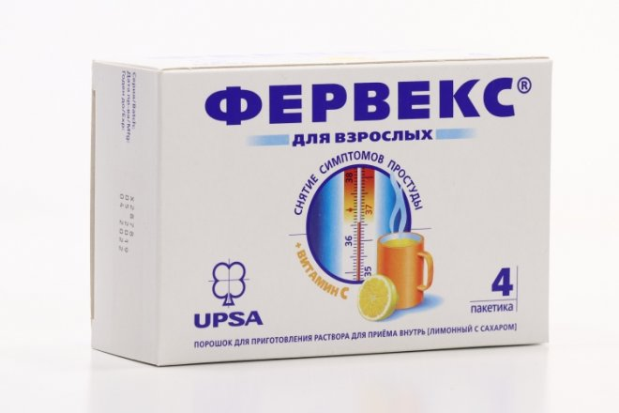

1. Определите лекарственную форму?

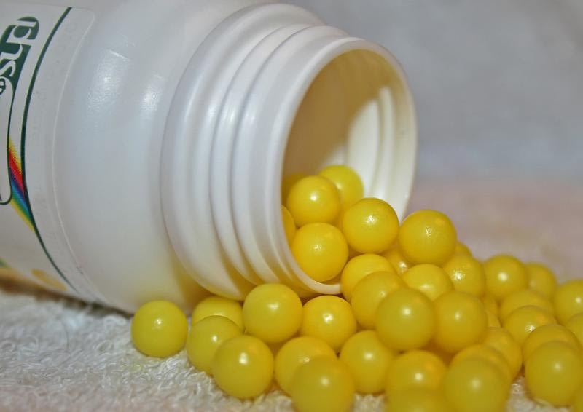

1. Напишите полное название и перевод сокращения?

D.t.d. - _____________________________________________________

*Эталон ответов:*

1.Дозированные порошки.

2. Драже.

3. Da, Signa Detur, Signetur,  Выдай, обозначь.  Пусть будет выдано,  обозначено.

*Критерии оценки знаний и умений студентов*

По итогам работы студента на занятии по данной теме выставляется общая оценка, складывающаяся из оценок за выполнение различных видов заданий на разных этапах занятия.

*Внеаудиторная самостоятельная работа*

Составление заданий в тестовой форме по теме занятия

1. Составить 10 заданий в тестовой форме по теме «Твердые лекарственные формы». Записать в тетрадь.

**Приложение № 1**

**Образцы лекарственных форм**

Таблетки

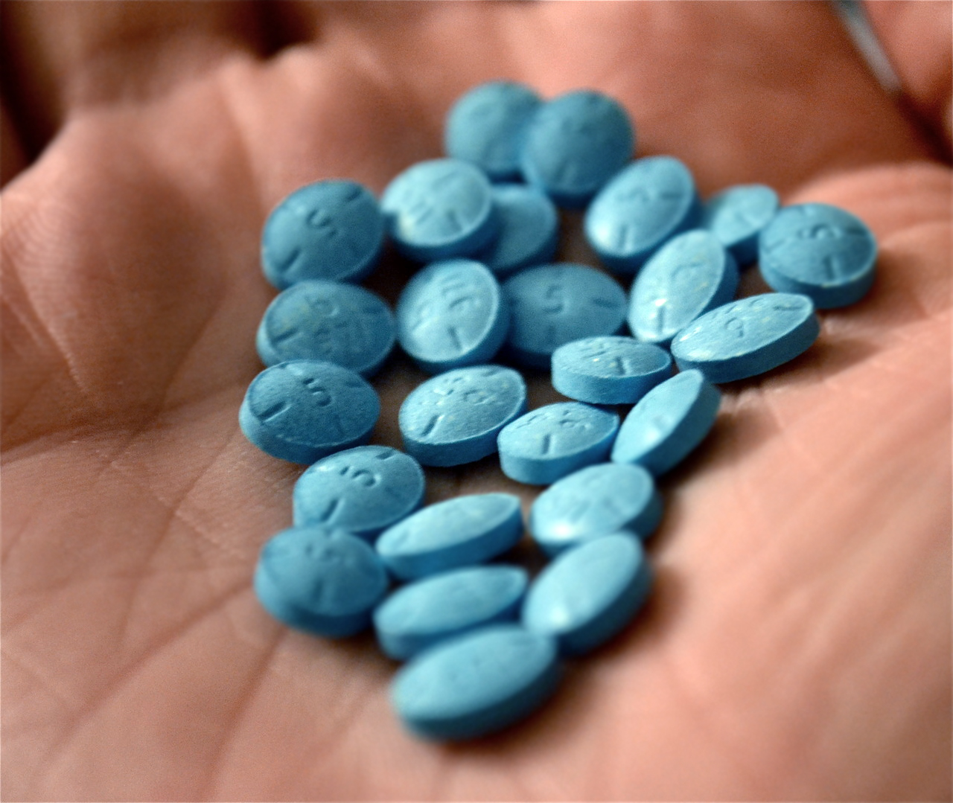

Дражже

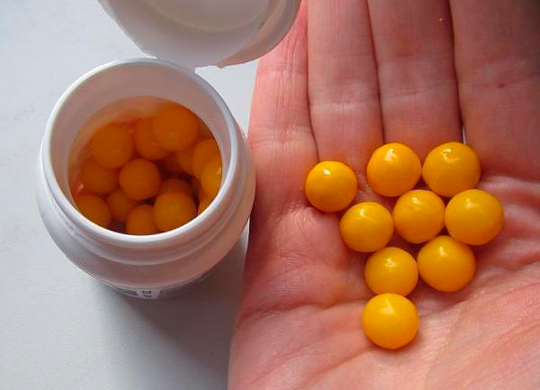

Капсулы

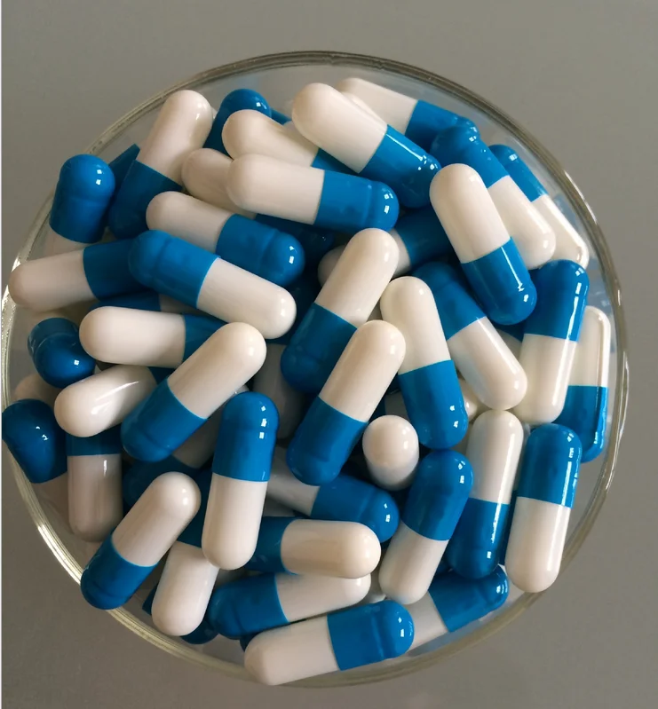

Гранулы

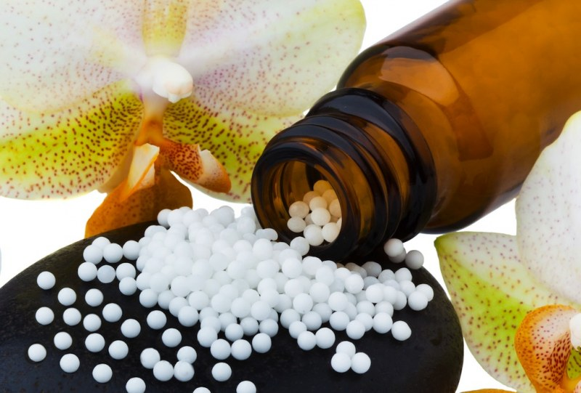

Порошки

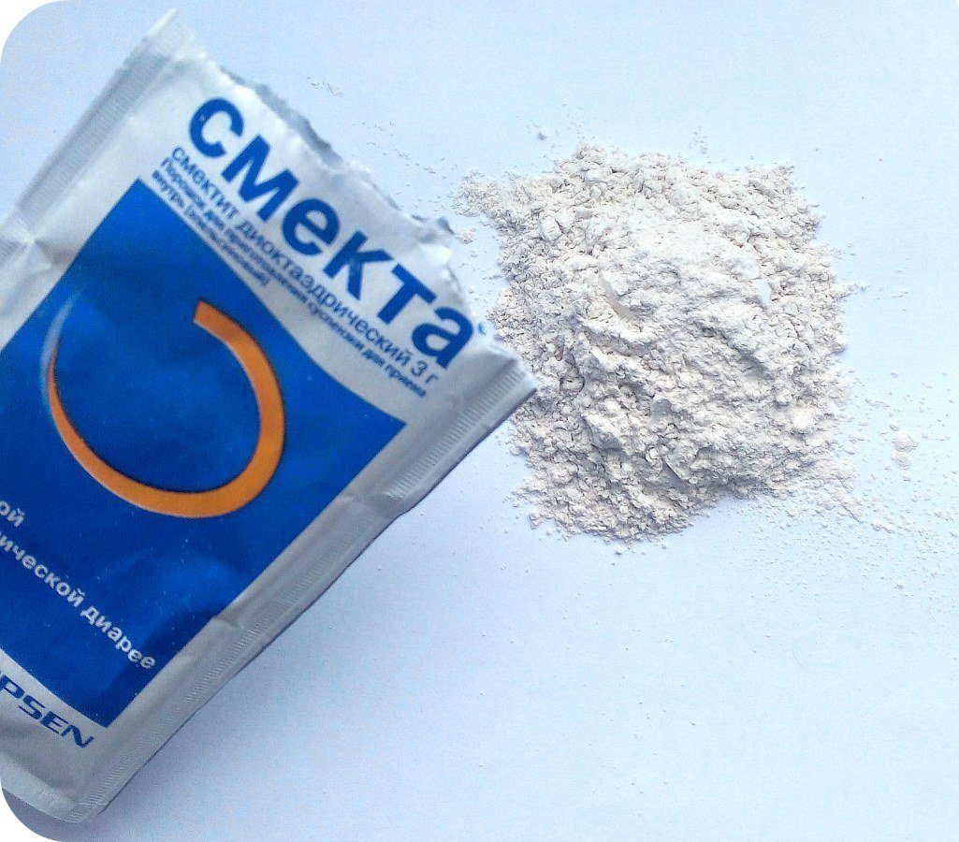

Карамели

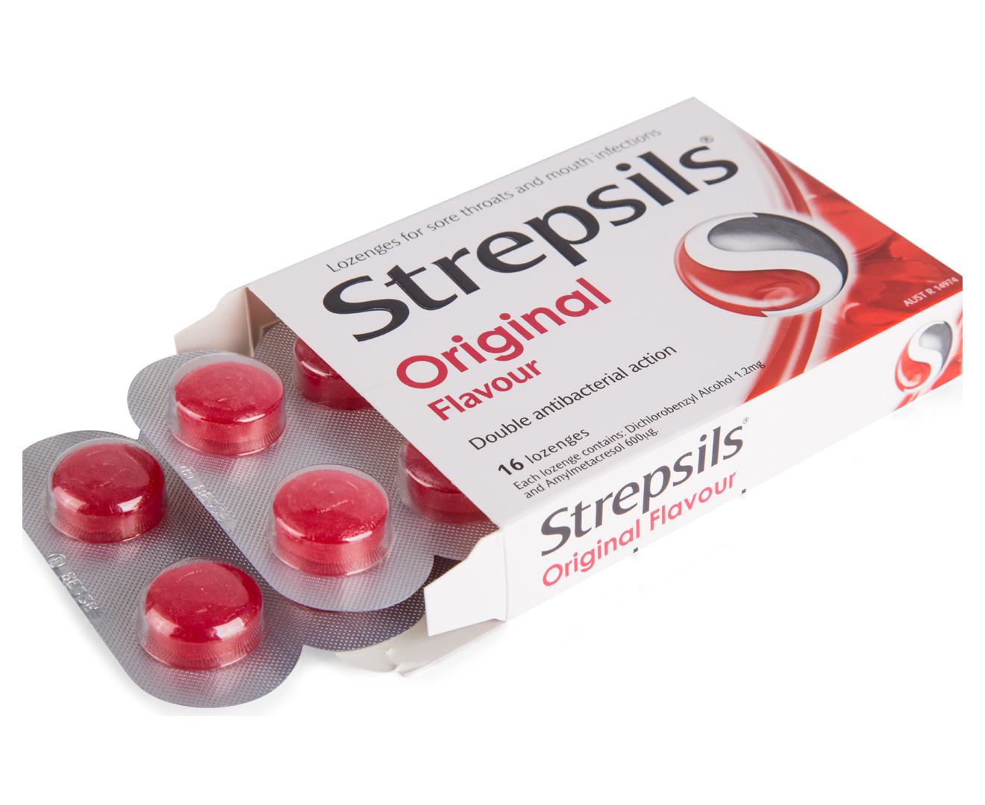

Пастилки

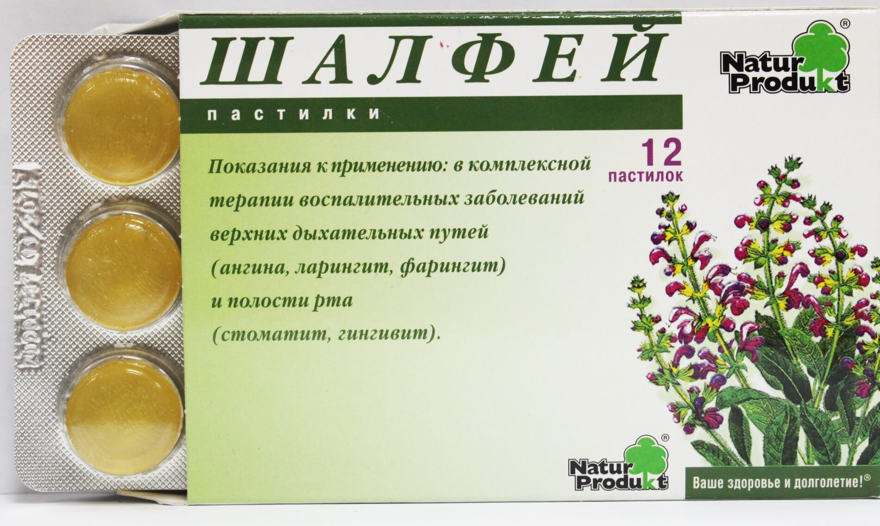

**Приложение №2**

**Нормативные документы:**

1.   Федеральный Закон от 12 апреля 2010 года  № 61-ФЗ «Об обращении лекарственных средств» (принят Государственной Думой 24 марта 2010 года, одобрен Советом Федерации 31 марта 2010 года).

2.   Приказ Министерства здравоохранения Российской Федерации (Минздрав России) от 20 декабря 2012 г. N 1175н г. Москва "Об утверждении порядка назначения и выписывания лекарственных препаратов, а также форм рецептурных бланков на лекарственные препараты, порядка оформления указанных бланков, их учета и хранения".

3.   Федеральное руководство по использованию лекарственных средств (формулярная система). Выпуск XV / под ред. А.Г. Чучалина, В.В. Яснецова. — Москва: Эхо, 2014. — 1020 с.

4.   Регистр лекарственных средств России РЛС. Энциклопедия лекарств /под ред. Г. Л. Вышковского.-М.: РЛС+, 2013.- 1440 с.

5.   Приказ МЗ и СР РФ от 23 августа 2010 года № 706н «Об утверждении правил хранения лекарственных средств».

6.   Приказ МЗ и СР РФ от 24 мая 2010 года № 380 О признании утратившим силу приказа МЗ РФ от 31 декабря 1999 года №  472 « О перечне лекарственных средств А и Б».

***Список литературы:***

1. Богданова Т.Ф., Соколова Е.Е. Общая фармакология в схемах и таблицах Ростов н/Д, «Феникс», 2009 г.
2. Большой словарь Медицинских терминов М., Центрполиграф, 2007 г. Вялов С.С., Чорбинский С.А. Общая врачебная практика: неотложная медицинская помощь М., Медпресс, 2009 г.
3. ГаевыйМ.Д.Фармакология с рецептурой М., Кнорус, 2010.

Илькевич Т. Г. Фармакология. Практикум : учебное пособие для спо /

Т. Г. Ильке-вич. — Санкт-Петербург : Лань, 2021 — 92 с. — ISBN 978-5-8114-

8020-3. — Текст : электронный // Лань : электронно-библиотечная система. —

URL: https://e.lanbook.com/book/179016 (дата обращения: 14.01.2022). — Режим

доступа: для авториз. пользователей.

1. Фармакология : учебник / Н.И. Федюкович, Э.Д.Рубан. – Ростов н/Дону: Феникс, 2017